VILNIAUS GEDIMINO TECHNIKOS UNIVERSITETAS
MECHANIKOS FAKULTETAS
mechatronikos, ROBOTIKOS ir SKAITMENINĖS GAMYBOS katedra

Studento Vardas Pavardė

BAIGIAMOJO DARBO PAVADINIMAS LIETUVIŲ KALBA

BAIGIAMOJO DARBO PAVADINIMAS ANGLŲ KALBA

Baigiamasis bakalauro darbas

Mechatronikos ir robotikos studijų programa, valstybinis kodas 612H73002
Gamybos inžinerijos studijų kryptis
Specializacija (reikia parašyti kokia yra specializacija)

Vilnius, 2022
VILNIAUS GEDIMINO TECHNIKOS UNIVERSITETAS
MECHANIKOS FAKULTETAS
mechatronikos, ROBOTIKOS ir SKAITMENINĖS GAMYBOS katedra

TVIRTINU

Katedros vedėjas

______________________
(Parašas)
______________________
(Vardas, pavardė)
______________________
(Data)

Studento Vardas Pavardė

BAIGIAMOJO DARBO PAVADINIMAS LIETUVIŲ KALBA

BAIGIAMOJO DARBO PAVADINIMAS ANGLŲ KALBA

Baigiamasis bakalauro darbas

Mechatronikos ir robotikos studijų programa, valstybinis kodas 612H73002
Gamybos inžinerijos studijų kryptis
Specializacija (reikia parašyti kokia yra specializacija)

Vadovas: __________________ _______ ______
(Pedag. vardas, vardas, pavardė) (Parašas) (Data)

Vilnius, 2022

VILNIAUS GEDIMINO TECHNIKOS UNIVERSITETAS

(Studento vardas ir pavardė, studento pažymėjimo Nr.)
(Fakultetas)
(Studijų programa, akademinė grupė)

BAIGIAMOJO DARBO (PROJEKTO)
SĄŽININGUMO DEKLARACIJA

20 m. |  | d.
(Data)

Patvirtinu, kad mano baigiamasis darbas (projektas) tema
patvirtintas 20 |  | m. |  | d. dekano potvarkiu Nr. |  |  | , yra
savarankiškai parašytas. Šiame darbe (projekte) pateikta medžiaga nėra plagijuota. Tiesiogiai ar netiesiogiai panaudotos kitų šaltinių citatos pažymėtos literatūros nuorodose.
Parenkant ir įvertinant medžiagą bei rengiant baigiamąjį darbą (projektą), mane konsultavo mokslininkai ir specialistai:
Mano darbo (projekto) vadovas

Kitų asmenų indėlio į parengtą baigiamąjį darbą (projektą) nėra. Jokių įstatymų nenumatytų piniginių sumų už šį darbą niekam nesu mokėjęs (-usi).

(Parašas) |  | (Vardas ir pavardė)

(Sąžiningumo deklaracija atspausdinama iš sistemos mano.vilniustech.lt)

Užduoties lapas.
Užduotį užpildo ir pateikia studentui baigiamojo darbo vadovas.

Anotacija lietuvių kalba

Užpildoma ir atspausdinama anotacija iš sistemos mano.vilniustech.lt

Anotacija anglų kalba

Užpildoma ir atspausdinama anotacija iš sistemos mano.vilniustech.lt

TURINYS
PAVEIKSLŲ SĄRAŠAS 9
LENTELIŲ SĄRAŠAS 9
ĮVADAS 10
1. ANALOGIŠKŲ KONSTRUKCIJŲ IR SPECIFINIŲ MAZGŲ APŽVALGA 11
1.1. Poskyrio pavadinimas 11
1.1.1. Įrenginys Nr.1 11
1.1.2. Įrenginys Nr. 2 11
1.2. Poskyrio pavadinimas 11
1.2.1. Įrenginys Nr. 1 11
1.2.2. Įrenginys Nr. 2 12
1.3. Priimto sprendimo pagrindimas 12
2. PROJEKTINIAI SKAIČIAVIMAI 13
2.1. Poskyrio pavadinimas 13
2.2. Poskyrio pavadinimas 13
3. KONSTRUKCIJOS IR VEIKIMO PRINCIPO APRAŠYMAS 14
3.1. Kinematinė schema 14
3.2. Elektrinė-blokinė schema 15
3.3. Įrenginio ar mazgo valdymo algoritmas 16
4. DARBŲ SAUGA 18
4.1. Saugaus darbo ir aplinkos apsaugos bendrosios nuostatos ir reikalavimai 18
4.2. (Kuriamo ar modernizuojamo įrenginio) darbo saugos ir aplinkosaugos reikalavimai 18
5. EKONOMINIAI SKAIČIAVIMAI 19
IŠVADOS 20
LITERATŪROS SĄRAŠAS 21
PRIEDAI 22

PAVEIKSLŲ SĄRAŠAS

1.1 pav. Paveikslo pavadinimas 11
3.1 pav. Kinematinė schema 14
3.2 pav. Elektrinė-blokinė schema 15
3.3 pav. Mechatroninės sistemos valdymo algoritmas 17

LENTELIŲ SĄRAŠAS

4.1. lentelė. Priešgaisriniai simboliai ir jų paaiškinimas 18

ĮVADAS

Tiriamoji problema. Aprašyti kuriamo ar modernizuojamo įrenginio problemą.
Darbo objektas. Pateikti kuriamą ar modernizuojamą objektą.
Darbo tikslas ir uždaviniai. Pateikti baigiamojo darbo tikslą.
Temos naujumas ir aktualumas. Pateikti kuriamo ar modernizuojamo įrenginio naujumą ir aktualumą.

ANALOGIŠKŲ KONSTRUKCIJŲ IR SPECIFINIŲ MAZGŲ APŽVALGA

Poskyrio pavadinimas
- Įrenginys Nr.1
Tekstas. Tekstas. Tekstas. Tekstas. Tekstas (1.1 pav.).
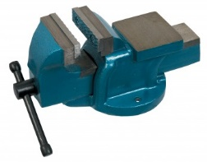
1.1 pav. Paveikslo pavadinimas (http://www.topimeksas.lt/imgz/produktai/3947/img.jpg)
Tekstas. Tekstas. Tekstas. Tekstas. Tekstas. Tekstas. Tekstas. Tekstas. Tekstas. Tekstas.
Tekstas. Tekstas. Tekstas. Tekstas. Tekstas. Tekstas. Tekstas. Tekstas. Tekstas. Tekstas. Tekstas. Tekstas. Tekstas. Tekstas. Tekstas.
Tekstas. Tekstas. Tekstas. Tekstas. Tekstas. Tekstas. Tekstas. Tekstas. Tekstas. Tekstas. Tekstas. Tekstas. Tekstas. Tekstas. Tekstas.
Tekstas. Tekstas. Tekstas. Tekstas. Tekstas. Tekstas. Tekstas. Tekstas. Tekstas. Tekstas. Tekstas. Tekstas. Tekstas. Tekstas. Tekstas.
Tekstas. Tekstas. Tekstas. Tekstas. Tekstas.
- Įrenginys Nr. 2
Tekstas. Tekstas. Tekstas. Tekstas. Tekstas. Tekstas. Tekstas. Tekstas. Tekstas. Tekstas.
Tekstas. Tekstas. Tekstas. Tekstas. Tekstas. Tekstas. Tekstas. Tekstas. Tekstas. Tekstas. Tekstas. Tekstas. Tekstas. Tekstas. Tekstas.
Tekstas. Tekstas. Tekstas. Tekstas. Tekstas. Tekstas. Tekstas. Tekstas. Tekstas. Tekstas. Tekstas. Tekstas. Tekstas. Tekstas. Tekstas.
Tekstas. Tekstas. Tekstas. Tekstas. Tekstas. Tekstas. Tekstas. Tekstas. Tekstas. Tekstas. Tekstas. Tekstas. Tekstas. Tekstas. Tekstas.
Tekstas. Tekstas. Tekstas. Tekstas. Tekstas.

Poskyrio pavadinimas
- Įrenginys Nr. 1
Tekstas. Tekstas. Tekstas. Tekstas. Tekstas. Tekstas. Tekstas. Tekstas. Tekstas. Tekstas.
Tekstas. Tekstas. Tekstas. Tekstas. Tekstas. Tekstas. Tekstas. Tekstas. Tekstas. Tekstas. Tekstas. Tekstas. Tekstas. Tekstas. Tekstas.
Tekstas. Tekstas. Tekstas. Tekstas. Tekstas. Tekstas. Tekstas. Tekstas. Tekstas. Tekstas. Tekstas. Tekstas. Tekstas. Tekstas. Tekstas.
Tekstas. Tekstas. Tekstas. Tekstas. Tekstas. Tekstas. Tekstas. Tekstas. Tekstas. Tekstas. Tekstas. Tekstas. Tekstas. Tekstas. Tekstas.
Tekstas. Tekstas. Tekstas. Tekstas. Tekstas.
- Įrenginys Nr. 2
Tekstas. Tekstas. Tekstas. Tekstas. Tekstas. Tekstas. Tekstas. Tekstas. Tekstas. Tekstas.
Tekstas. Tekstas. Tekstas. Tekstas. Tekstas. Tekstas. Tekstas. Tekstas. Tekstas. Tekstas. Tekstas. Tekstas. Tekstas. Tekstas. Tekstas.
Tekstas. Tekstas. Tekstas. Tekstas. Tekstas. Tekstas. Tekstas. Tekstas. Tekstas. Tekstas. Tekstas. Tekstas. Tekstas. Tekstas. Tekstas.
Tekstas. Tekstas. Tekstas. Tekstas. Tekstas. Tekstas. Tekstas. Tekstas. Tekstas. Tekstas. Tekstas. Tekstas. Tekstas. Tekstas. Tekstas.
Tekstas. Tekstas. Tekstas. Tekstas. Tekstas.

Priimto sprendimo pagrindimas
Tekstas. Tekstas. Tekstas. Tekstas. Tekstas. Tekstas. Tekstas. Tekstas. Tekstas. Tekstas.
Tekstas. Tekstas. Tekstas. Tekstas. Tekstas. Tekstas. Tekstas. Tekstas. Tekstas. Tekstas. Tekstas. Tekstas. Tekstas. Tekstas. Tekstas.
Tekstas. Tekstas. Tekstas. Tekstas. Tekstas. Tekstas. Tekstas. Tekstas. Tekstas. Tekstas. Tekstas. Tekstas. Tekstas. Tekstas. Tekstas.
Tekstas. Tekstas. Tekstas. Tekstas. Tekstas.

PROJEKTINIAI SKAIČIAVIMAI

Poskyrio pavadinimas
Tekstas. Tekstas. Tekstas. Tekstas. Tekstas. Tekstas. Tekstas. Tekstas. Tekstas. Tekstas.
Tekstas. Tekstas. Tekstas. Tekstas. Tekstas. Tekstas. Tekstas. Tekstas. Tekstas. Tekstas. Tekstas. Tekstas. Tekstas. Tekstas. Tekstas.
Tekstas. Tekstas. Tekstas. Tekstas. Tekstas. Tekstas. Tekstas. Tekstas. Tekstas. Tekstas. Tekstas. Tekstas. Tekstas. Tekstas. Tekstas.
Tekstas. Tekstas. Tekstas. Tekstas. Tekstas. Tekstas. Tekstas. Tekstas. Tekstas. Tekstas. Tekstas. Tekstas. Tekstas. Tekstas. Tekstas.
Tekstas. Tekstas. Tekstas. Tekstas. Tekstas.

Poskyrio pavadinimas
Tekstas. Tekstas. Tekstas. Tekstas. Tekstas. Tekstas. Tekstas. Tekstas. Tekstas. Tekstas.
Tekstas. Tekstas. Tekstas. Tekstas. Tekstas. Tekstas. Tekstas. Tekstas. Tekstas. Tekstas. Tekstas. Tekstas. Tekstas. Tekstas. Tekstas.
Tekstas. Tekstas. Tekstas. Tekstas. Tekstas. Tekstas. Tekstas. Tekstas. Tekstas. Tekstas. Tekstas. Tekstas. Tekstas. Tekstas. Tekstas.
Tekstas. Tekstas. Tekstas. Tekstas. Tekstas. Tekstas. Tekstas. Tekstas. Tekstas. Tekstas. Tekstas. Tekstas. Tekstas. Tekstas. Tekstas.
Tekstas. Tekstas. Tekstas. Tekstas. Tekstas.

KONSTRUKCIJOS IR VEIKIMO PRINCIPO APRAŠYMAS

Kinematinė schema
Tekstas. Tekstas. Tekstas. Tekstas. Tekstas. Tekstas. Tekstas. Tekstas. Tekstas. Tekstas.
Tekstas. Tekstas. Tekstas. Tekstas. Tekstas. Tekstas. Tekstas. Tekstas. Tekstas. Tekstas. Tekstas. Tekstas. Tekstas. Tekstas. Tekstas.
Tekstas. Tekstas. Tekstas. Tekstas. Tekstas. Tekstas. Tekstas. Tekstas. Tekstas. Tekstas. Tekstas. Tekstas. Tekstas. Tekstas. Tekstas.
Tekstas. Tekstas. Tekstas. Tekstas. Tekstas. Tekstas. Tekstas. Tekstas. Tekstas. Tekstas. Tekstas. Tekstas. Tekstas. Tekstas. Tekstas.
Tekstas. Tekstas. Tekstas. Tekstas. Tekstas.
Detalių pozicionavimo sistemos struktūra ir kinematinė schema nustatoma analizuojant šiuos parametrus: darbo zonos erdvę, pozicionavimo tikslumą, greitaveiką, konstrukcijos paprastumą. Detalių sugriebimo ir pozicionavimo sistemos kinematinė schema pavaizduota 3.1 paveiksle.
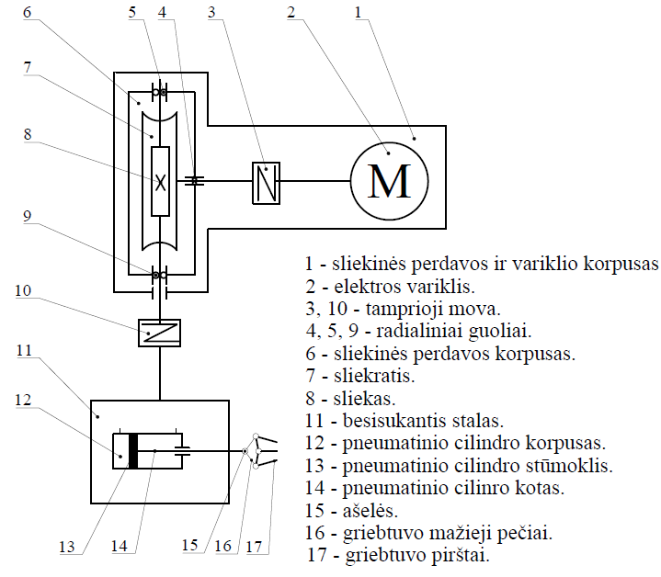
3.1 pav. Kinematinė schema
Pateikiamas išsamus kinematinės schemos aprašymas.

Elektrinė-blokinė schema
Tekstas. Tekstas. Tekstas. Tekstas. Tekstas. Tekstas. Tekstas. Tekstas. Tekstas. Tekstas.
Tekstas. Tekstas. Tekstas. Tekstas. Tekstas. Tekstas. Tekstas. Tekstas. Tekstas. Tekstas. Tekstas. Tekstas. Tekstas. Tekstas. Tekstas.
Tekstas. Tekstas. Tekstas. Tekstas. Tekstas. Tekstas. Tekstas. Tekstas. Tekstas. Tekstas. Tekstas. Tekstas. Tekstas. Tekstas. Tekstas.
Tekstas. Tekstas. Tekstas. Tekstas. Tekstas. Tekstas. Tekstas. Tekstas. Tekstas. Tekstas. Tekstas. Tekstas. Tekstas. Tekstas. Tekstas.
Tekstas. Tekstas. Tekstas. Tekstas. Tekstas.
Braižant šią schemą svarbu žinoti, kokie signalai bus tiekiami į funkcinį mazgą ir kokie signalai išeis iš jo. Ryšys tarp blokų susiejamas linijomis-signalais. Apdirbamos detalės tvirtinimo mechatroninės sistemos elektrinė-blokinė schema pavaizduota 3.2 paveiksle. Kadangi modernizuojama yra tik detalės sugriebimo sistema, todėl visi jos veikimui reikalingi komponentai paryškinti. Neparyškinta linija – maitinimo linija, o paryškinta – signalo linija.
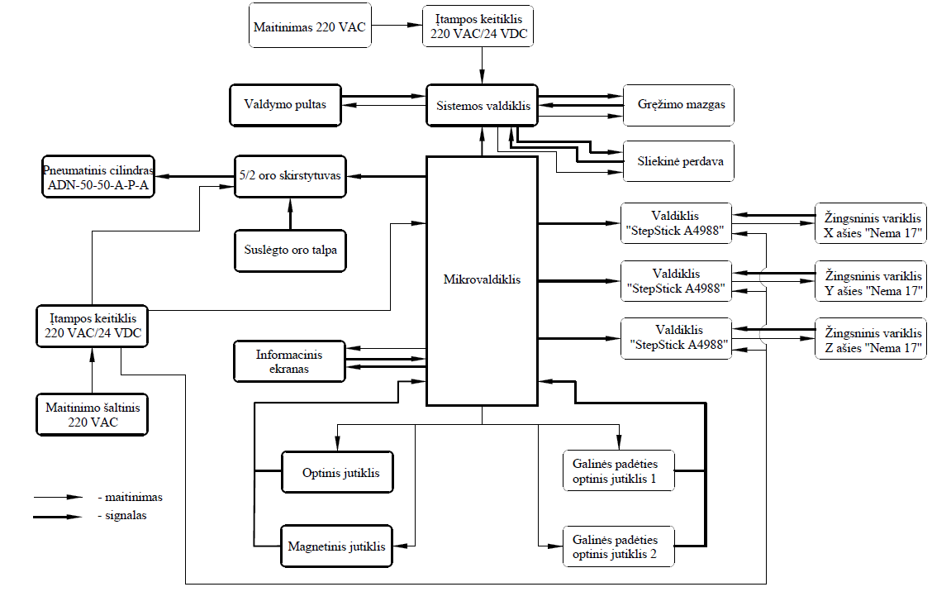
3.2 pav. Elektrinė-blokinė schema
Pateikiamas išsamus elektrinės-blokinės schemos aprašymas.

Įrenginio ar mazgo valdymo algoritmas
Tekstas. Tekstas. Tekstas. Tekstas. Tekstas. Tekstas. Tekstas. Tekstas. Tekstas. Tekstas.
Tekstas. Tekstas. Tekstas. Tekstas. Tekstas. Tekstas. Tekstas. Tekstas. Tekstas. Tekstas. Tekstas. Tekstas. Tekstas. Tekstas. Tekstas.
Tekstas. Tekstas. Tekstas. Tekstas. Tekstas. Tekstas. Tekstas. Tekstas. Tekstas. Tekstas. Tekstas. Tekstas. Tekstas. Tekstas. Tekstas.
Tekstas. Tekstas. Tekstas. Tekstas. Tekstas. Tekstas. Tekstas. Tekstas. Tekstas. Tekstas. Tekstas. Tekstas. Tekstas. Tekstas. Tekstas.
Tekstas. Tekstas. Tekstas. Tekstas. Tekstas.
Apdirbamos detalės tvirtinimo mechatroninės sistemos valdymo algoritmas pateiktas 3.3 paveiksle, kuriame ryškesniu kontūru pažymėtas projektuojamas detalės sugriebimo sistemos valdymo algoritmas.
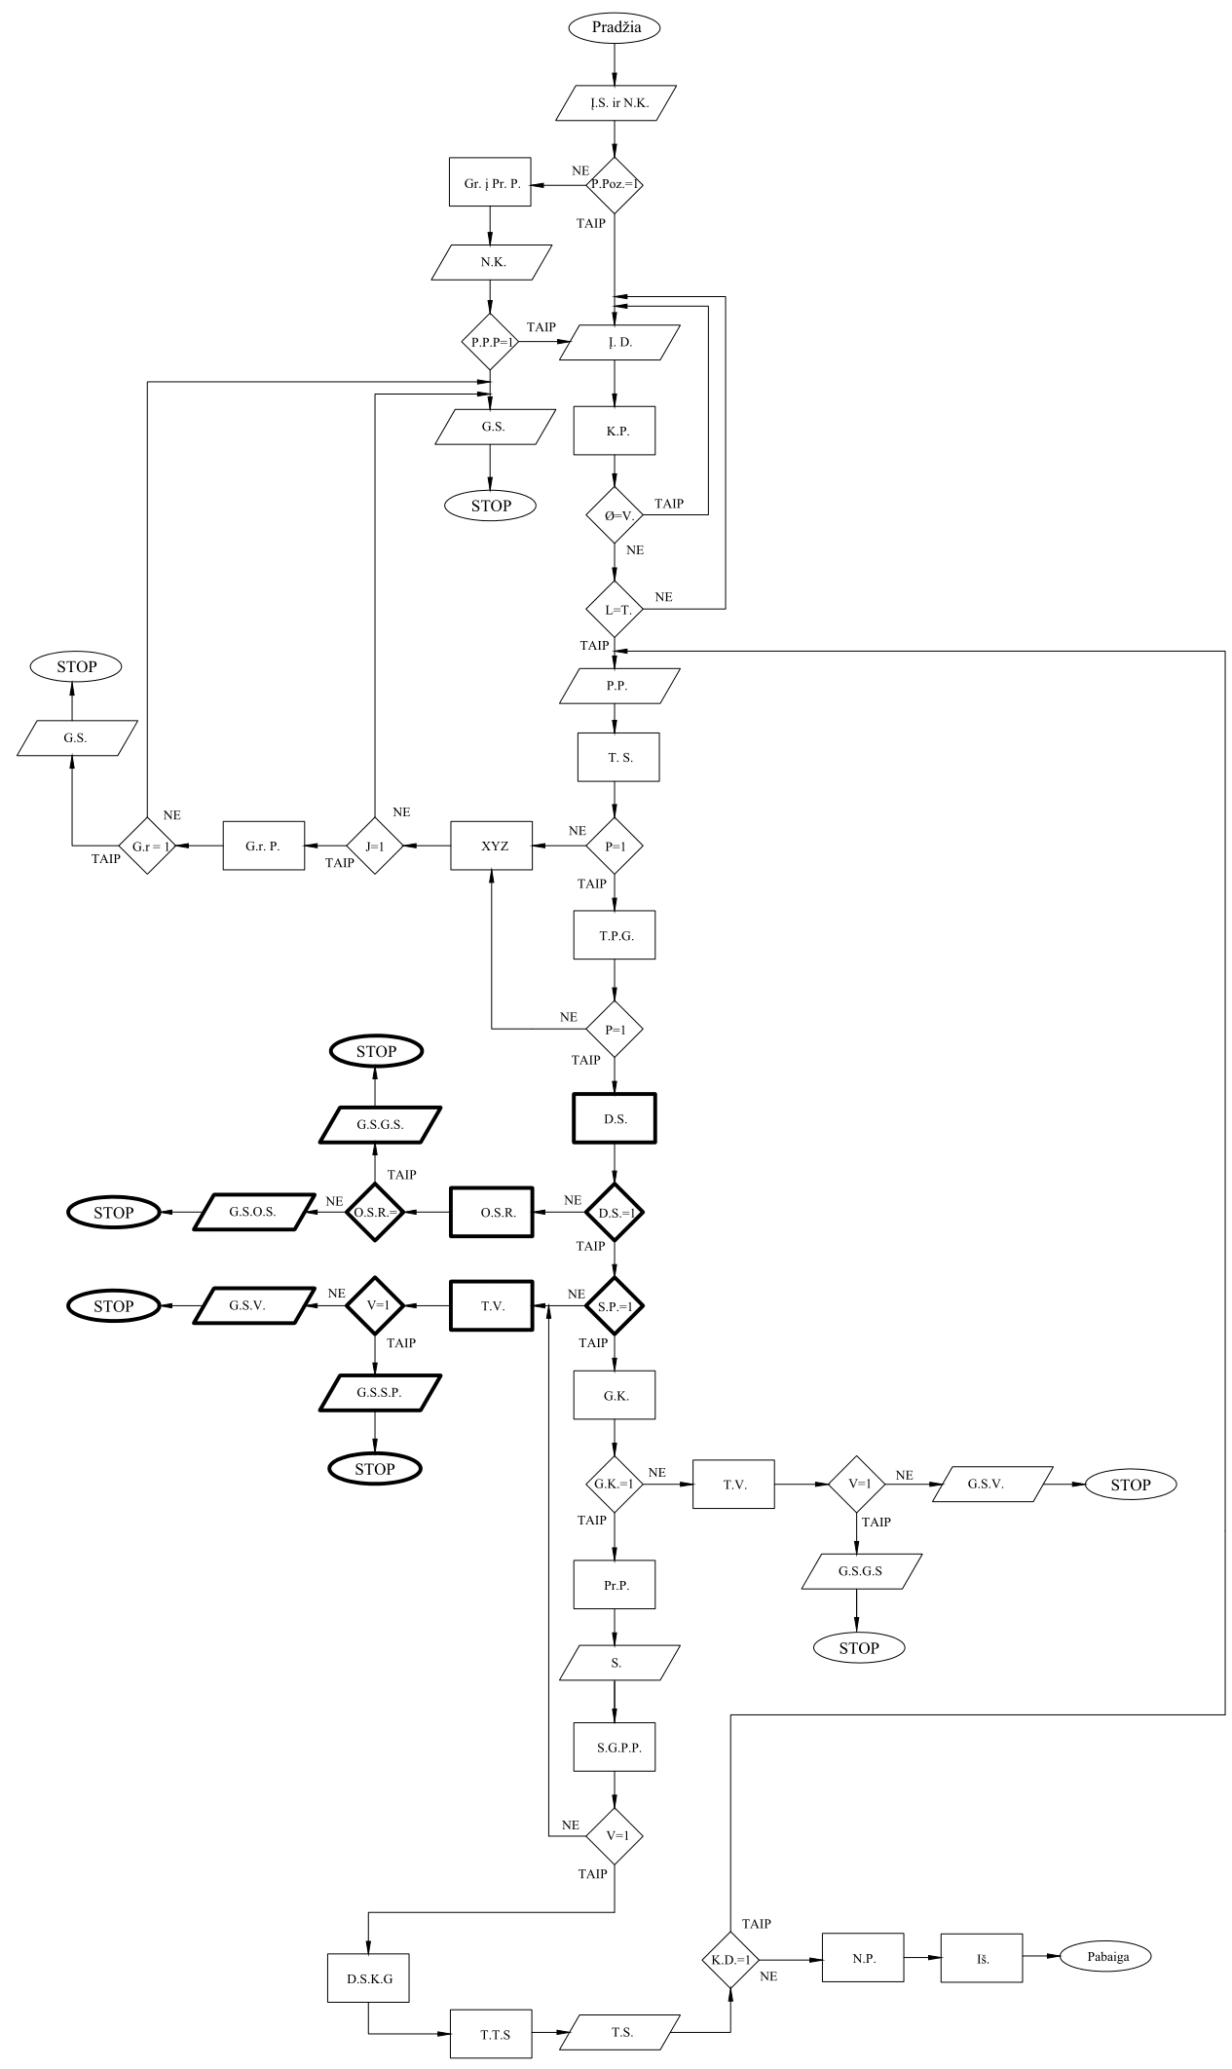
3.3 pav. Mechatroninės sistemos valdymo algoritmas
Pateikiamas išsamus kuriamos ar modernizuojamo įrenginio ar mazgo valdymo algoritmo aprašymas.

DARBŲ SAUGA

Saugaus darbo ir aplinkos apsaugos bendrosios nuostatos ir reikalavimai
Tekstas. Tekstas. Tekstas. Tekstas. Tekstas. Tekstas. Tekstas. Tekstas. Tekstas. Tekstas.
Tekstas. Tekstas. Tekstas. Tekstas. Tekstas. Tekstas. Tekstas. Tekstas. Tekstas. Tekstas. Tekstas. Tekstas. Tekstas. Tekstas. Tekstas.
Tekstas. Tekstas. Tekstas. Tekstas. Tekstas. Tekstas. Tekstas. Tekstas. Tekstas. Tekstas. Tekstas. Tekstas. Tekstas. Tekstas. Tekstas.
Tekstas. Tekstas. Tekstas. Tekstas. Tekstas.
Pateikiamos saugaus darbo ir apsaugos bendrosios nuostatos ir reikalavimai dirbant su panašiais įrenginiais ir įranga.

(Kuriamo ar modernizuojamo įrenginio) darbo saugos ir aplinkosaugos reikalavimai
Pateikiama konkreti darbų saugos ir aplinkosaugos reikalavimai kuriamam ar modernizuojamam įrenginiui.
Šiame poskyryje gali būti šios dalys:
Pagrindiniai įspėjimai
Tekstas. Tekstas. Tekstas.
Avarinio sustabdymo mygtukas
Tekstas. Tekstas. Tekstas.
Saugumo priemonės įjungus elektros maitinimą
Tekstas. Tekstas. Tekstas.
Saugumo priemonės užbaigus darbą
Tekstas. Tekstas. Tekstas.
Priešgaisrinė sauga
Tekstas. Tekstas. Tekstas. Priešgaisriniai simboliai ir jų paaiškinimas pateiktas 4.1 lentelėje.
4.1. lentelė. Priešgaisriniai simboliai ir jų paaiškinimas

EKONOMINIAI SKAIČIAVIMAI
Šiame skyriuje pateikiamas konstruojamo ar modernizuojamo įrenginio ar mazgo ekonominis įvertinimas.

IŠVADOS
Šiame skyriuje rašomos konkrečios inžinerinės išvados susijusios su atliktu darbu.

LITERATŪROS SĄRAŠAS

Šiame skyriuje surašoma visa naudota rašant baigiamąjį darbą literatūra abėcėlės tvarka.
3-ašių tiltinis robotas [interaktyvus]. 2016. [žiūrėta 2017 02 15]. Prieiga per internetą: <http://www.hahnautomationplastics.com/proline-3-axis-robots>
Algoritmas [interaktyvus]. 2016. [žiūrėta 2017 05 07]. Prieiga per internetą: https://lt.wikipedia.org/wiki/Algoritmas
Bakšys, B., Federavičius, A. 2005. Robotų technika. Kaunas: Technologija. 494 p.
Bakšys, B. 2008. Robotizuoti technologiniai kompleksai. Vilnius: Vilniaus pedagoginio universiteto leidykla. 168 p.

PRIEDAI

Nuo čia sukeliami visi priedai.
Kiekvienas priedas numeruojamas ir pradedamas naujame lape.
Prieduose pateikiamos bendro vaizdo ir surinkimo brėžinių dokumentacijos.

